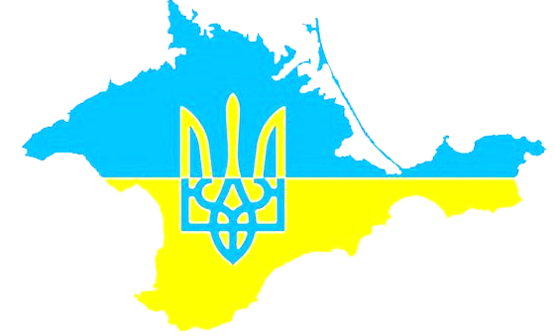
Постійному Представнику
Президента України
вАвтономній Республіці Крим

Прізвище, ім’я, по батькові,
Або назва юридичної особи,
дреса______________________
____________________________
Контактний телефон_______
е- mail_____________________

ЗАПИТ
на отримання публічної інформації

Керуючись Законом України «Про доступ до публічної інформації» прошу надати:

(вид, назва, реквізити, зміст документу, що запитується, якщо запитувачу це відомо) або (загальний опис інформації, що запитується)

Відповідь на запит прошу надати:

- поштою /вказати адресу/
- факсом /вказати номер факсу/
- електронню поштою /вказати e-mail/
- в усні формі /вказати номер телефону/

_____________ ______________________
(дата) (підпис, ПІБ)

